研創中心開放租用空間一覽表
2025.1.15 更新
空間規模 | 空間編號 | 空間規模 | 參考照片 | 校內租借費率  (校外單位或其他特殊情形費率另計) | 備註
大型  適合  8-12 人辦公 | 二樓  350202 | 21.78  坪 | 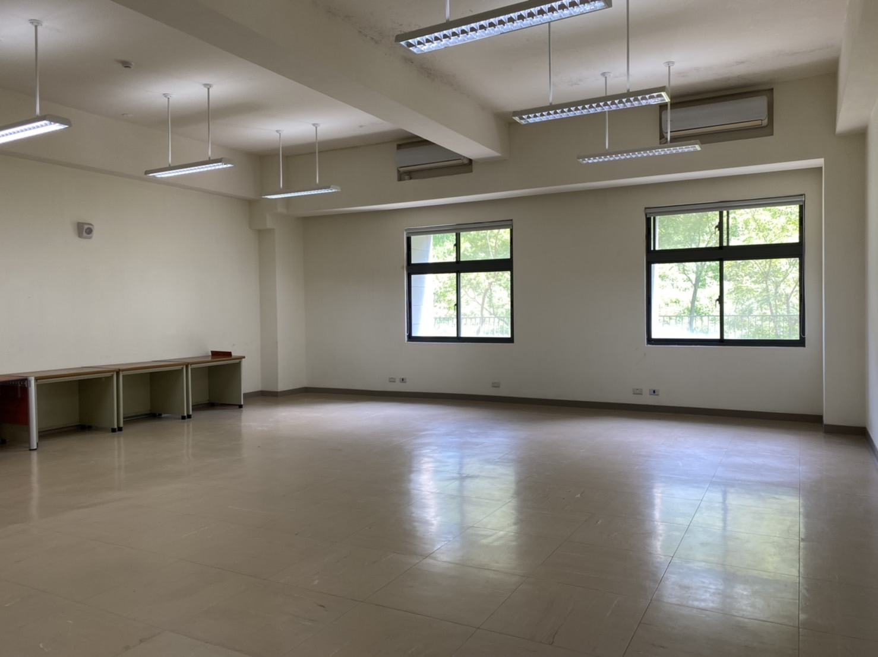 | 租 金19,200 元/月水電費 4,000 元/月 | 面山景
 | 三樓  350312 | 24.2  坪 | 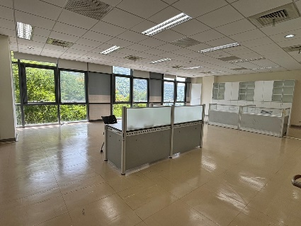 | 租 金 21,600元/月水電費 4,000 元/月 | 面山景
 | 四樓  350411 | 24.2  坪 | 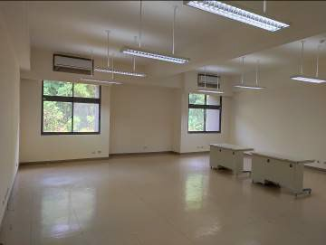 | 租 金 21,600 元/月水電費 4,000 元/月 | 面山景
中型  適合  3-4 人辦公  或  1人獨享大空間 | 五樓  350526 | 10.89  坪 | 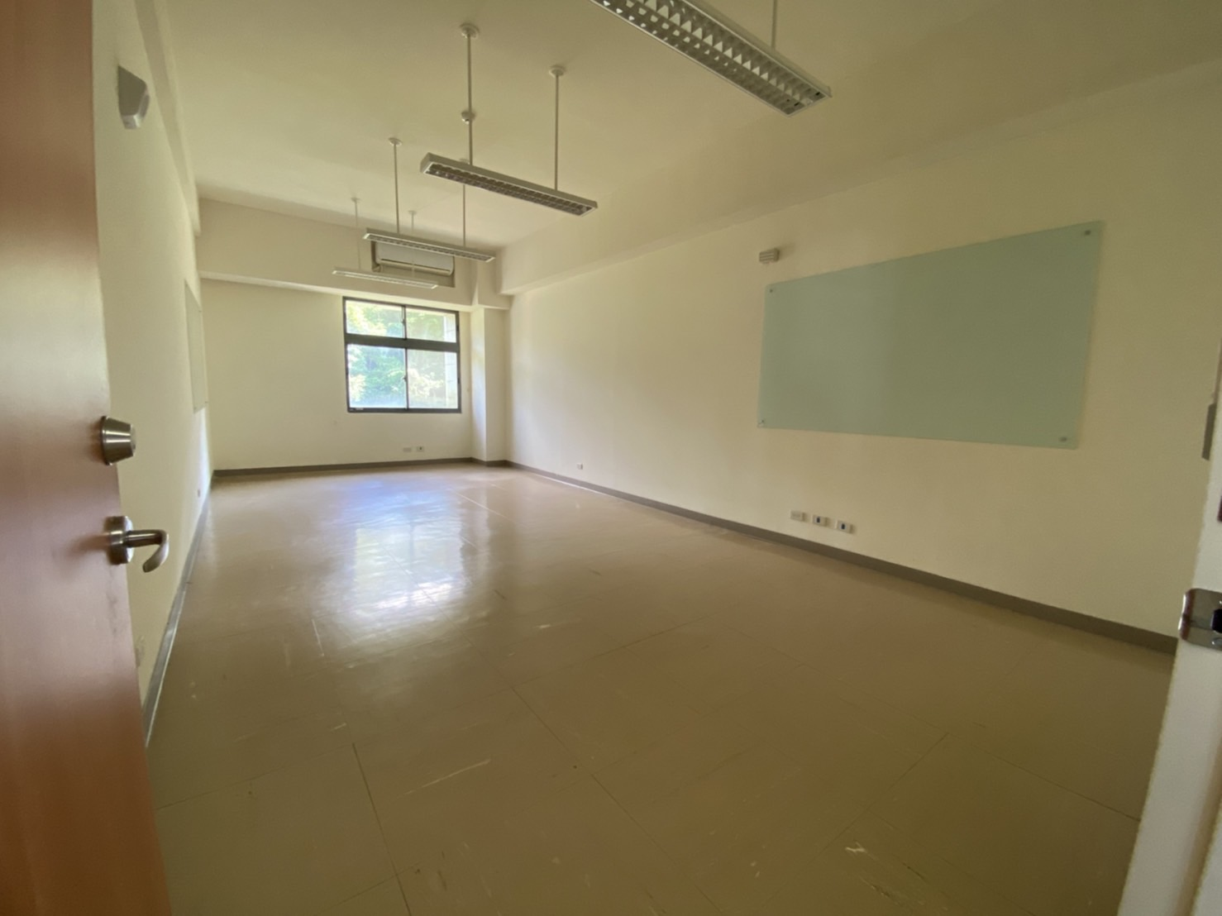 | 租 金 9,600 元/月  水電費 2,500 元/月 | 面山景
特大型A  適合  12-15 人  辦公 | 二樓  350214 | 36  坪 | 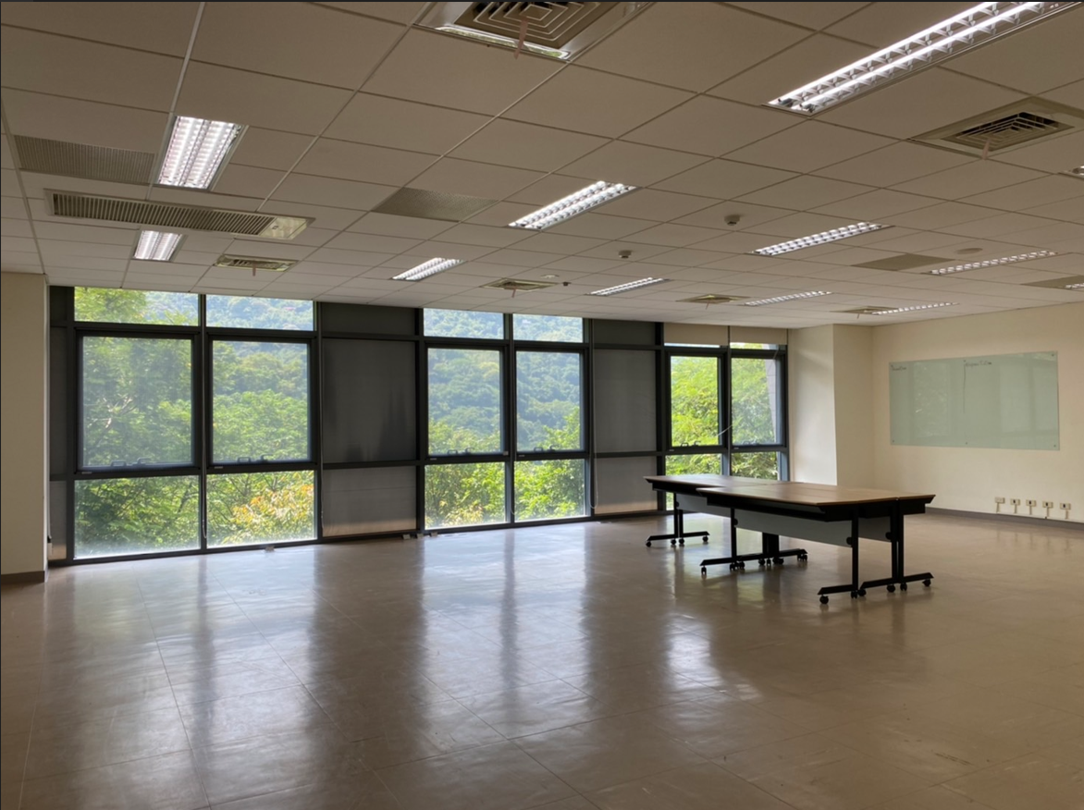 | 租 金 32,000 元/月水電費 5,700 元/月 | 面山景
特大型B  20 人  也裝得下！ | 二樓  350221 | 43.56  坪 | 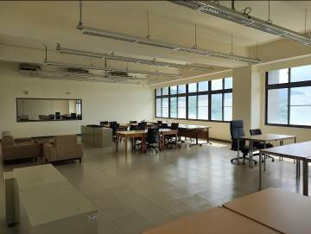 | 租 金 38,700 元/月水電費 6,900 元/月 | 面台北盆地
租借洽詢或場地帶看：請洽研創中心 69326，riic@nccu.edu.tw

